新 书 推 荐

中文书名：《拯救弗洛伊德》
英文书名：Saving Freud
作 者：Andrew Nagorski
出 版 社：Simon & Schuster
代理公司：Trident/ANA/Susan
页 数：443页
出版时间：2022年8月
代理地区：中国大陆、台湾
审读资料：电子稿
类 型：非小说/历史

内容简介：

以难以置信的新视角讲述了历史上两个相互交织的故事：弗洛伊德的职业生涯和遗产与崛起的德国法西斯势力的联系。1938 年纳粹党在维也纳执政时，西格蒙德·弗洛伊德（Sigmund Freud）已经八十八岁高龄，并患有口腔癌。他热爱维也纳，无法想象在其他地方度过生命的最后一天，于是仍留守家园。尽管他的家人多次恳求，但弗洛伊德仍坚持自己的决定—即使纳粹夺取了弗洛伊德的钱财和出版社。但是我们知道，弗洛伊德最终搬到了伦敦。他是如何被说服的——或者是谁说服了他？

与许多以前关于弗洛伊德的著作不同，《拯救弗洛伊德》不仅追溯了弗洛伊德拒绝离开的历史，还侧重于他的救援小组，该小组由不同背景和国籍的形形色色的人物组成：拿破仑的孙女玛丽·波拿巴（Marie Bonaparte）公主；威尔士神经学家和心理分析师欧内斯特·琼斯（Ernest Jones）；美国外交官和弗洛伊德的合著者威廉·布利特（William Bullitt）；弗洛伊德最小的女儿安娜·弗洛伊德；纳粹官僚安东·索埃尔瓦德（Anton Sauerwald）；奥地利医生马克斯·舒尔（Max Schur）。虽然这支救援队伍中有几位成员各有其传记，但这里要讲述的故事更加宏大，它将许多单独的部分编织在一起，勾画了一张群体的特写。《拯救弗洛伊德》记录了他们的生活和职业多年来是如何与弗洛伊德联系起来的，以及 1938 年这位维也纳最著名的老人如何依靠他们摆脱日益危险的处境。他已经无能为力独自应对了。即使救援小组提供了所有帮助，也无法保证救援行动会成功。

作者简介：

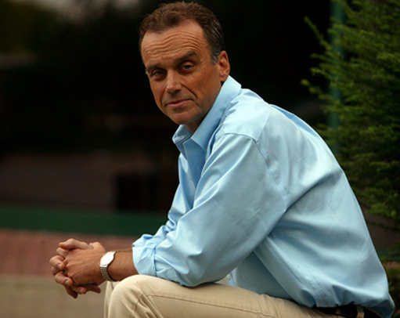
安德鲁·纳戈尔斯基（Andrew Nagorski）是一位获奖记者和作家，他在《新闻周刊》杂志担任国外记者和编辑三十余年。2008 年至 2014 年 4 月，他担任国际事务智囊团 EastWest Institute 副总裁兼公共政策总监。纳戈尔斯基目前生活在佛罗里达州圣奥古斯丁，但经常走南闯北，为众多出版物撰写文章。他最近的著作—《希特勒国：纳粹掌权的美国目击者》（Hitlerland: American Eyewitnesses to the Nazi Rise to Power）(Simon & Schuster 出版社，2012 年) ，《纳粹猎人》（The Nazi Hunters）(Simon & Schuster 出版社， 2016 年) 和《1941 年：德国战败之年》（1941:The Year Germany Lost the War）— 都受到好评。

谢谢您的阅读！
请将反馈信息发至：夏蕊（Susan Xia）
安德鲁·纳伯格联合国际有限公司北京代表处
北京市海淀区中关村大街甲59号中国人民大学文化大厦1705室
邮编：100872
电话：010-82504406
传真：010-82504200
Email：susan@nurnberg.com.cn
网址：http://www.nurnberg.com.cn
微博：http://weibo.com/nurnberg
豆瓣小站：http://site.douban.com/110577/
微信订阅号：ANABJ2002

